# **SISTEM LAYANAN KONSULTASI**

# **SLB CENDANA RUMBAI**



**DOSEN PENGAMPU/PLP:**

**Muhammad Mahruz Zain, S.S.T., M.T.I**

**Nur Mufidah, S.Tr.Kom**

**Disusun Oleh:**

**Antony (2257301016)**

**Aurelia Zahwa Permata Hati (2257301020)**

**Rif’an Azhari (2257301118)**

**Rosaline Variska Amelia Siagian (2257301123)**

# **PRODI SISTEM INFORMASI**

# **JURUSAN TEKNOLOGI INFORMASI**

# BAB I

# PENDAHULUAN

## 1.1 Tujuan

Sistem Layanan Konsultasi Sekolah Luar Biasa(SLB) Cendana Rumbai merupakan sistem layanan konsultasi yang dibangun untuk membantu dan memberikan dukungan kepada orang tua atau wali murid yang memiliki anak dengan kebutuhan khusus atau disabilitas. Tujuannya adalah membantu orang tua dalam memahami dan mengatasi berbagai masalah yang terkait dengan pendidikan dan perkembangan anak mereka.

## 1.2 Lingkup

Sistem Layanan Konsultasi Sekolah Luar Biasa(SLB) Cendana Rumbai merupakan aplikasi yang dibangun untuk membantu orang tua atau wali murid berkonsultasi mengenai masalah anaknya dalam bidang pendidikan, dan untuk memastikan bahwa anak-anak mereka mendapatkan pendidikan yang sesuai dengan potensi mereka serta mendukung perkembangan mereka di lingkungan pendidikan.

## 1.3 Akronim, Singkatan, Definisi

| Istilah | Definisi |
| --- | --- |
| Sistem Layanan Konsultasi | Sistem Layanan Konsultasi. |
| Login | Digunakan untuk mengakses aplikasi, situs web, atau layanan online. |
| Sekolah Luar Biasa(SLB) | Sekolah Luar Biasa merupakan pendidikan untuk anak-anak dengan kebutuhan khusus/disabilitas. |
| Use Case | Untuk mendefinisikan, menggambarkan, dan menganalisis interaksi antara sistem perangkat lunak yang akan dikembangkan dengan pengguna atau entitas lain. |

## 1.4 Referensi

Referensi yang digunakan dalam pengembangan aplikasi ini adalah :

* <http://repota.jti.polinema.ac.id/763/>
* <https://repository.bsi.ac.id/index.php/repo/viewitem/31044>
* https://media.neliti.com/media/publications/335138-sistem-informasi-konsultasi-kesehatan-be-786dad22

## 1.5 Overview

Pada Bab selanjutnya yaitu menjelaskan gambaran umum yang nantinya diterapkan pada aplikasi sistem layanan konsultasi serta Bab terakhir requirement specification yang menjelaskan proses yang digunakan dalam pengembangan aplikasi ini mulai dari persyaratan antarmuka eksternal, kebutuhan fungsional, Non-fungsional, kendala, dan ilustrasi. Pada Bab 2 dan 3 ini merupakan deskripsi atau gambaran umum dari Sistem Layanan Konsultasi yang akan diterapkan pada aplikasi yang dibuat.

# 

# 

# BAB II

# GAMBARAN UMUM

Pada era globalisasi sekarang teknologi sangat berkembang pesat, di antaranya layanan konsultasi yang tidak hanya dilakukan secara tatap muka. Sekarang layanan konsultasi sudah dapat dilakukan secara online dengan menggunakan website ataupun aplikasi. Dalam studi kasus proyek ini kami menganalisis kebutuhan suatu Sekolah Luar Biasa(SLB) di daerah Pekanbaru tepatnya di desa Lembah Damai Kecamatan Rumbai Pesisir . Kasus yang kami peroleh ialah pembuatan layanan konsultasi. Maka dari itu, kami membuat rancangan sistem layanan konsultasi untuk Sekolah Luar Biasa (SLB) Cendana Rumbai dengan menggunakan teknologi berbasis website. Sistem ini dirancang untuk membantu memudahkan komunikasi dan manajemen data dalam lingkup Sekolah Luar Biasa(SLB). Dalam kasus ini, peran utama akan dibagi antara Admin Sekolah Luar Biasa (SLB), Guru, dan orang tua/wali murid. Berikut adalah fungsi utama dari masing-masing peran dalam sistem:

Berikut ini fungsi sebagai Admin Sekolah Luar Biasa(SLB):

* Manajemen Data Siswa
* Jadwal Konsultasi
* Laporan Konsultasi
* Manajemen Guru

Berikut ini fungsi sebagai Guru:

* Konseling dengan siswa
* Konsultasi dengan Orang tua/Wali murid
* Evaluasi program pendampingan
* Catatan dan laporan konseling

Berikut ini fungsi sebagai Orang Tua/Wali Murid:

* Jadwal konsultasi
* Konsultasi online/offline
* Akses laporan
* Pemberitahuan penting

## 2.1 Perspektif Produk

Layanan Konsultasi Sekolah Luar Biasa(SLB) Cendana Rumbai adalah sebuah layanan yang diaplikasikan pada website. Terdapat 3 jenis yaitu Admin Sekolah Luar Biasa(SLB), Guru dan Orang tua/Wali murid. Pengolahan data di kelola oleh admin dan konselor pada website dan orang tua/wali murid dapat mengakses informasi konseling dan hasil konsultasi/laporan tentang anak mereka pada website.

Pada layanan konsultasi ini akan menampilkan data siswa yang sudah diinputkan oleh admin atau konselor.

### 2.1.1 Antarmuka Sistem

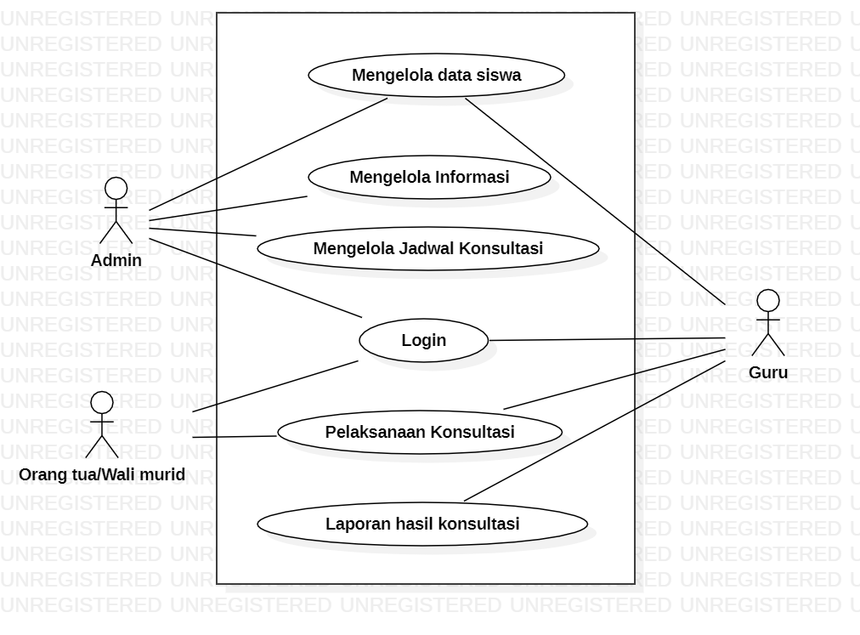

Sistem Layanan Konsultasi Sekolah Luar Biasa(SLB) Cendana Rumbai memiliki 3 user yaitu Admin, Guru dan Orang tua/Wali murid.Admin mempunyai fungsi untuk mengelola data, mengatur jadwal konsultasi, Guru akan memberikan konseling kepada siswa dengan kebutuhan khusus dan memberikan konsultasi terhadap Orang tua/Wali murid serta menghasilkan laporan hasil konsultasi. Dan Orang tua/Wali murid dapat mengakses informasi konseling dan hasil konsultasi tentang anak mereka.

### 2.1.2 Antarmuka Pengguna

* Mockup Admin (Website)

| Pada halaman beranda terdapat tampilan gambaran umum tentang situs web. | Pada halaman login admin diminta untuk mengisi username dan password. |
| --- | --- |
| Pada Dashboard admin terdapat panel-panel seperti Data siswa, Jadwal konsultasi, Informasi dan laporan serta ucapan selamat datang di layanan konsultasi SLB Cendana  Rumbai. | Pada tampilan data siswa, admin dapat menambahkan data identitas siswa, data kontak, data informasi kesehatan, data konseling, data pendidikan |
| Pada data identitas admin dapat menambahkan id siswa, nama, nis, jenis kelamin, tanggal lahir, jenis kebutuhan khusus. | Pada data kontak admin dapat menambahkan id siswa, id kontak, no kontak, dan alamat. |
| Pada halaman data informasi kesehatan dapat menambahkan data mengenai riwayat kesehatan dan kondisi kesehatan anak. | Pada data konseling admin dapat menambahkan id siswa, id konseling, riwayat dan rekomendasi. |
| Pada halaman data pendidikan dapat menambahkan data mengenai kelas, tanggal masuk dan juga jenis kebutuhan khusus anak. | Pada halaman jadwal konsultasi, terdapat tanggal untuk konsultasi, notification dari pengajuan konsultasi dari orang tua yang ingin konsultasi terhadap anak nya, team chat, today task dan juga fitur untuk menambah jadwal siswa untuk konsultasi. |
| Pada halaman informasi dapat menambahkan informasi terkait kegiatan-kegiatan anak yang akan dilakukan pihak sekolah baik di sekolah maupun di luar sekolah. | Pada halaman laporan dapat menambahkan hasil laporan konsultasi terkait hasil konsultasi, perkembangan anak dan rekomendasi. |

* Mockup Orang tua/Wali murid(Website)

| Pada halaman beranda terdapat tampilan gambaran umum tentang situs web. | Pada halaman login Orang tua/Wali murid diminta untuk mengisi username dan password. |
| --- | --- |
| Pada halaman home ketika orang tua login maka akan menampilkan data guru dan dapat langsung berkomunikasi via chat dengan guru yang bersangkutan. | Pada daftar guru terdapat fitur komunikasi yang digunakan untuk konsultasi online antara orang tua dengan guru yang di antaranya terdapat chat, telfon dan video call.  Pada fitur ini juga, orang tua dapat menerima laporan hasil konsultasi terhadap anak nya, |
| Pada halaman schedule dapat mengajukan konsultasi kepada admin agar dapat dibuatkan waktu konsultasi nya. Dan juga terdapat jadwal konsultasi dengan guru atau layanan terapi anak. | Pada halaman information terdapat pengumuman/info mengenai kegiatan-kegiatan yang aakan dilakukan anak-anak di sekolah maupun di luar sekolah. |

### 2.1.3 Antarmuka Perangkat Keras

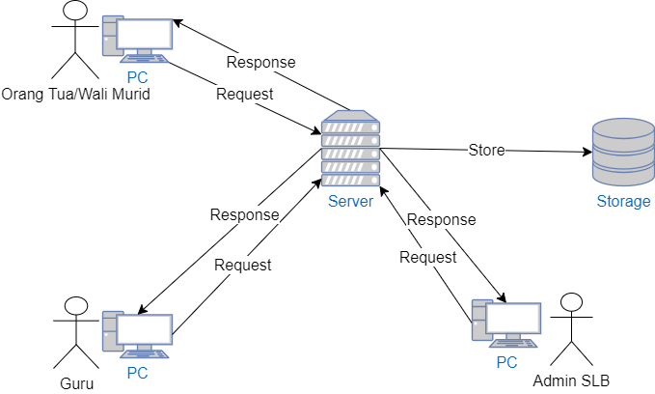

Antarmuka perangkat keras yang digunakan untuk mengoperasikan Perangkat Lunak Layanan Konsultasi Sekolah Luar Biasa(SLB) Cendana Rumbai antara lain :

1. PC / Laptop Untuk menjalankan Aplikasi ini admin membutuhkan sebuah PC yang menggunakan OS Windows, Linux, atau MAC dan sudah terinstall browser.

### 2.1.4 Antarmuka perangkat lunak

Tidak ada

### 2.1.5 Antarmuka Komunikasi

Antarmuka komunikasi yang digunakan untuk mengoperasikan Perangkat Lunak Layanan Konsultasi Sekolah Luar Biasa(SLB) Cendana Rumbai antara lain :

1. Kabel Lan UTP RJ45
2. Modem
3. wifi

### 2.1.6 Batasan memori

Tidak ada

### 2.1.7 Operasi-operasi

| Fungsi | Operasi |
| --- | --- |
| Login | Digunakan untuk mengakses aplikasi |
| Input Data | Digunakan untuk memasukkan data-data |
| Kembali | Digunakan untuk kembali ke halaman sebelumnya |
| Hapus | Digunakan untuk menghapus data |
| Edit | Digunakan untuk mengedit data |
| View | Digunakan untuk menampilkan data |
| Simpan | Digunakan untuk menyimpan data |
| Cetak | Digunakan untuk mencetak data laporan evaluasi konseling |

### 2.1.8 Kebutuhan adaptasi

Tidak ada

## 2.2 Spesifikasi Kebutuhan fungsional

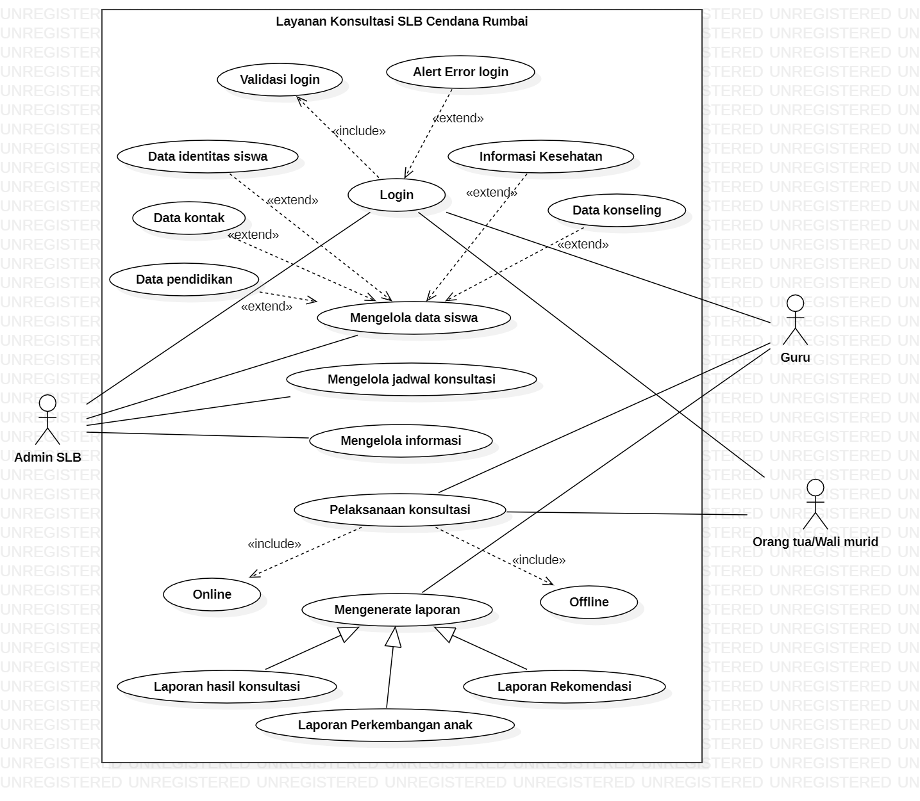

### 2.2.1 Orang tua/Wali murid login

Use Case : Login

Diagram : 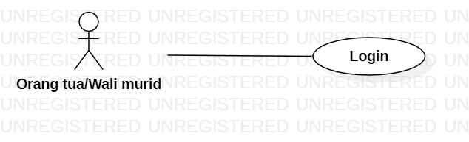

Deskripsi Singkat Orang tua/Wali murid melakukan login terlebih dahulu sebelum masuk ke tampilan home, apabila tidak dapat mengakses atau gagal Orang tua/Wali murid dapat meminta kepada admin Sekolah Luar Biasa(SLB) untuk di dibuatkan akunnya. Deskripsi langkah-langkah

1. Orang tua/Wali murid melakukan login dengan username dan password
2. Sistem melakukan validasi login
3. Bila sukses sistem akan mengarahkan ke halaman beranda
4. Bila gagal sistem akan menampilkan peringatan

Xref: Bagian 3.2.1, Login Orang tua/Wali murid

### 2.2.2 Orang tua/Wali murid mengajukan pelaksanaan konsultasi

Use case : Pelaksanaan Konsultasi

Diagram : 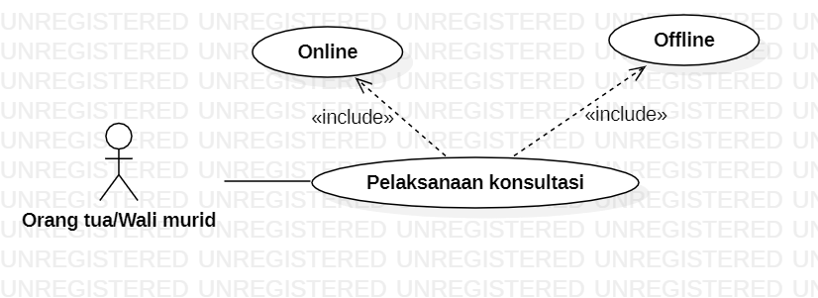Deskripsi singkat Orang tua/Wali murid mengajukan pelaksanaan konsultasi setelah login. Pada saat Orang tua/Wali murid ingin melakukan konsultasi dapat memilih online atau offline di website. Deskripsi langkah-langkah

1. Orang tua/Wali murid login
2. Orang tua/Wali murid membuka menu schedule
3. Terdapat option apakah ingin Online atau offline
4. Setelah dipilih, sistem akan memberikan pesan terhadap Guru

Xref: Bagian 3.2.2, Pelaksanaan Konsultasi

### 2.2.3 Guru login

Use Case : login

Diagram : 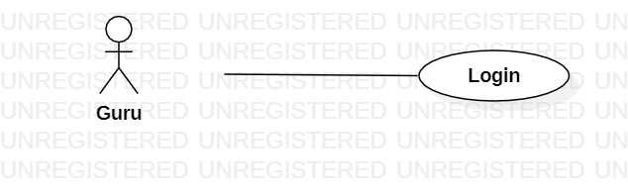

Deskripsi Singkat Guru melakukan login dengan memasukan username password. Deskripsi Langkah-langkah

1. Guru melakukan login dengan username dan password
2. Sistem melakukan validasi login
3. Bila sukses sistem akan mengarahkan ke halaman beranda
4. Bila gagal sistem akan menampilkan peringatan

Xref: Bagian 3.2.3, Login Guru

### 2.2.4 Guru Mengajukan Pelaksanaan Konsultasi

Use Case : Pelaksanaan Konsultasi

Diagram : 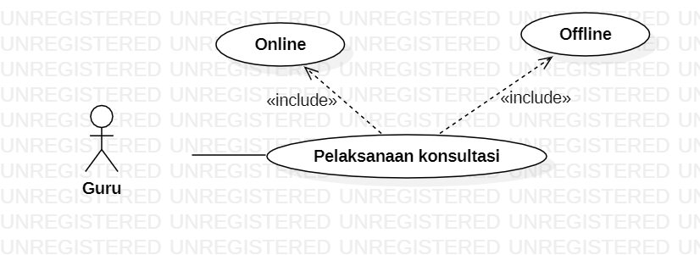

Deskripsi singkat Guru mengajukan pelaksanaan konsultasi setelah login. Pada saat Guru murid ingin melakukan konsultasi dapat memilih online atau offline di website. Deskripsi langkah-langkah

1. Guru login
2. Guru membuka menu schedule
3. Terdapat option apakah ingin Online atau offline
4. Setelah dipilih, sistem akan memberikan pesan terhadap Orang tua/Wali murid

Xref: Bagian 3.2.4, Pelaksanaan Konsultasi

### 2.2.5 Guru Mengelola Data Siswa

Use Case : Mengelola Data Siswa

Diagram : 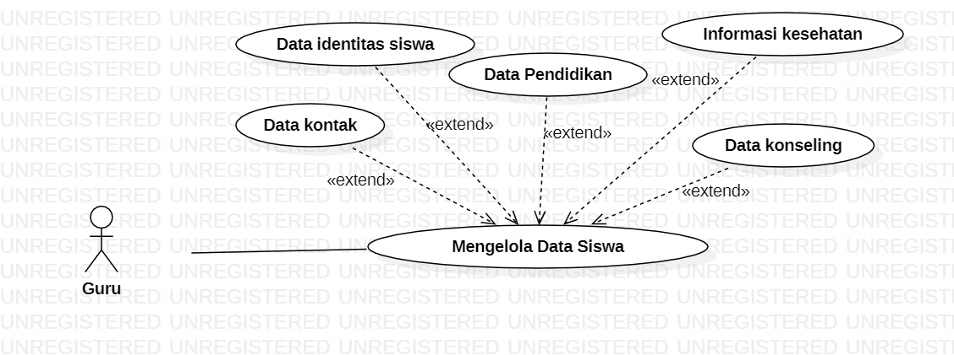

Deskripsi singkat sistem akan menampilkan data siswa yang dapat dilihat oleh Guru dan admin. Guru dapat menambahkan data konseling, data pendidikan dan informasi kesehatan disini. Deskripsi langkah-langkah

1. Sistem akan menampilkan data siswa.
2. Guru dapat melihat data dan dapat mengedit atau menghapusnya.
3. Sistem menampilkan edit data siswa.
4. Guru dapat mengedit data siswa jika mengalami kesalahan input.
5. Sistem akan menyimpan data

Xref: Bagian 3.2.5, View data siswa

### 2.2.6 Guru Generate Laporan

Use Case : Mengenerate Laporan

Diagram : 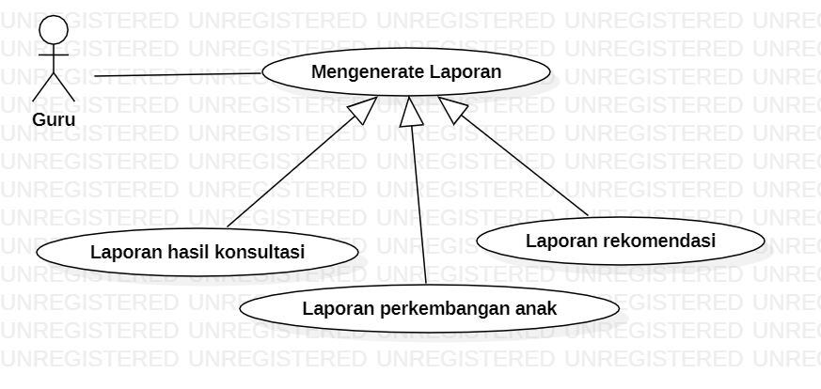

Deskripsi singkat Guru menghasilkan laporan terkait anak yang berkebutuhan khusus. Deskripsi langkah-langkah

1. Sistem menampilkan laporan konsultasi
2. Orang tua/Wali murid memilih laporan tersebut dan klik tombol download
3. Sistem akan menampilkan hasil laporan.
4. Orang tua/Wali murid menerima laporan

Xref: Bagian 3.2.6, Cetak Laporan

### 2.2.7 Admin login

Use Case : Login

Diagram : 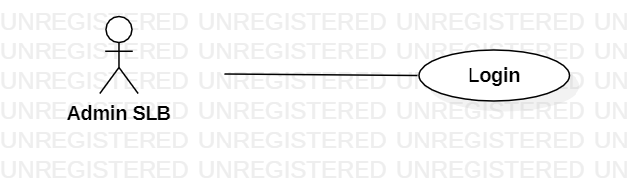

Deskripsi Singkat Admin melakukan login dengan memasukan username password. Deskripsi Langkah-langkah

1. Admin SLB melakukan login dengan username dan password
2. Sistem melakukan validasi login
3. Bila sukses sistem akan mengarahkan ke halaman beranda
4. Bila gagal sistem akan menampilkan peringatan

Xref: Bagian 3.2.7, Login Admin SLB

### 2.2.8 Admin SLB Mengelola data siswa

Use case : Mengelola data siswa

Diagram : 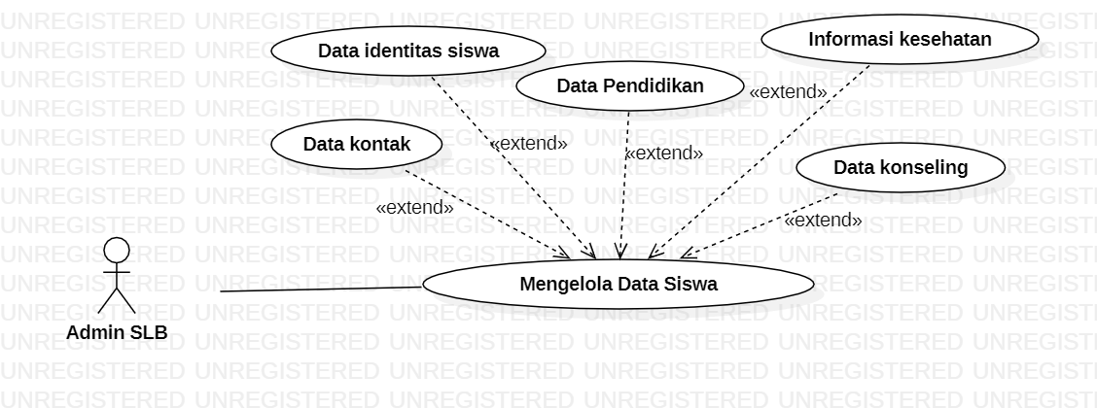

Deskripsi singkat sistem akan menampilkan data siswa yang dapat dilihat oleh Guru dan Admin SLB. Admin SLB dapat menambahkan data identitas siswa, data kontak, data konseling, data pendidikan dan informasi kesehatan disini. Deskripsi langkah-langkah

1. Sistem akan menampilkan data siswa.
2. Guru dapat melihat data dan dapat mengedit atau menghapusnya.
3. Sistem menampilkan edit data siswa.
4. Guru dapat mengedit data siswa jika mengalami kesalahan input.
5. Sistem akan menyimpan data

Xref: Bagian 3.2.8, View data siswa

### 2.2.9 Admin mengelola jadwal konsultasi

Use Case : Mengelola jadwal konsultasi

Diagram : 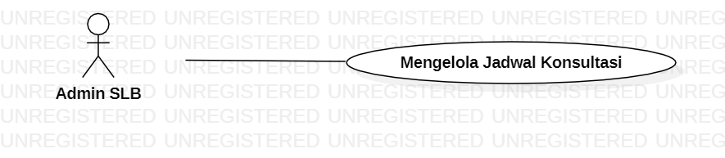

Deskripsi singkat sistem akan menampilkan jadwal konsultasi antara Guru dan Orang tua/Wali murid dan admin dapat menambahkan jadwal-jadwal terbaru nya. Deskripsi langkah-langkah

1. Admin SLB akan mengklik schedule lalu menginputkan jadwal konsultasi.
2. Sistem akan menyimpan data dan memberikan notifikasi kepada Guru dan Orang tua/Wali murid.
3. Admin dapat mengedit dan menghapus jadwal yang sudah diinputkan.

Xref: Bagian 3.2.9, Mengelola jadwal konsultasi

### 2.2.10 Admin mengelola informasi

Use Case : Mengelola informasi

Diagram : 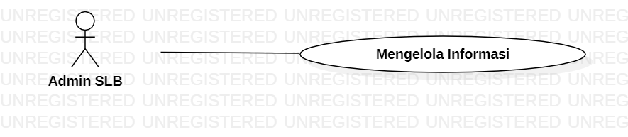

Deskripsi singkat sistem akan menampilkan informasi-informasi terkait kegiatan yang akan dilaksanakan di sekolah maupun diluar sekolah. Deskripsi langkah-langkah

1. Admin SLB akan mengklik informasi dan akan menginputkan informasi-informasi yang akan dilaksanakan.
2. Sistem akan menampilkan informasi yang dapat dilihat oleh ketiga use, yaitu : Admin SLB, Guru dan Orang tua/Wali murid.
3. Admin SLB dapat mengedit informasi.

Xref: Bagian 3.2.10, Mengelola informasi

## 2.3 Spesifikasi Kebutuhan non-fungsional

* Tabel kebutuhan non fungsional

| no | deskripsi |
| --- | --- |
| 1 | Semua interface dan fungsi menggunakan Bahasa Indonesia |
| 2 | Perangkat Lunak dapat dipakai di semua platform OS (Admin, Guru, dan Orang tua/Wali murid) |

## 2.4 Karakteristik Pengguna

Karakteristik pengguna dari perangkat lunak ini adalah pengguna langsung berinteraksi dengan sistem tanpa harus dihubungkan dengan hak akses atau level autentikasi.

## 2.5 Batasan-batasan

* Perangkat lunak web hanya dijalankan di windows (7,8,10,11).
* Waktu pengembangan perangkat lunak yang singkat membuat adanya kemungkinan tidak semua fungsi yang ada dapat dilaksanakan.

## 2.6 Kebutuhan Penyeimbang

Tidak ada

## 2.7 Asumsi-asumsi

Maksimal penginputan id atau memasukkan kode pada aplikasi ini adalah 9999, lebih dari itu program akan muncul peringatan"Anda telah melebihi batas maksimum".

# BAB III

# REQUIREMENT SPECIFICATION

## 3.1 Persyaratan Antarmuka Eksternal

Salah satu cara mengakses aplikasi ini yaitu dengan hak akses yang diberikan oleh admin, login melalui aplikasi ini dengan mencantumkan username kemudian sistem akan mencocokkan username Guru atau Orang tua/Wali murid. Setelah login berhasil Guru dapat memberikan konseling kepada mahasiswa dengan kebutuhan khusus dan Orang tua/Wali murid dapat mengakses informasi konseling dan hasil konsultasi tentang anak mereka.

## 3.2 Functional Requirement

Logika Struktur terdapat pada bagian 3.3.1

### 3.2.1 Orang tua/Wali murid login

| Nama Fungsi | Login |
| --- | --- |
| Xref | Bagian 2.2.1,Login Orang tua/Wali murid |
| Trigger | Membuka aplikasi layanan konsultasi SLB Cendana Rumbai |
| Precondition | Halaman Login |
| Basic Path | 1. Orang tua/Wali murid melakukan login dengan username dan password  2. Sistem melakukan validasi login  3. Bila sukses sistem akan mengarahkan ke halaman beranda  4. Bila gagal sistem akan menampilkan peringatan |
| Alternative | Tidak ada |
| Post Condition | Orang tua/Wali murid dapat login ke aplikasi layanan konsultasi SLB Cendana Rumbai |
| Exception Push | Username dan password salah |

### 3.2.2 Orang tua/Wali murid memilih pelaksanaan konsultasi

| Nama Fungsi | Pelaksanaan konsultasi |
| --- | --- |
| Xref | Bagian 2.2.2, Pelaksanaan Konsultasi |
| Trigger | Membuka aplikasi layanan konsultasi SLB Cendana Rumbai |
| Precondition | Halaman schedule |
| Basic Path | 1. Orang tua/Wali murid login website  2. Orang tua/Wali murid membuka menu schedule  3. Terdapat option apakah ingin online atau offline  4. Setelah dipilih, sistem akan memberikan notifikasi terhadap guru |
| Alternative | Tidak ada |
| Post Condition | Orang tua/Wali murid dapat melakukan pelaksanaan konsultasi secara online dan offline melalui aplikasi layanan konsultasi SLB Cendana Rumbai |
| Exception Push | Tidak ada |

### 3.2.3 Guru login

| Nama Fungsi | Login |
| --- | --- |
| Xref | Bagian 2.2.3, Login Guru |
| Trigger | Membuka aplikasi layanan konsultasi SLB Cendana Rumbai |
| Precondition | Halaman Login |
| Basic Path | 1. Guru melakukan login dengan username dan password  2. Sistem melakukan validasi login  3. Bila sukses sistem akan mengarahkan ke halaman beranda  4. Bila gagal sistem akan menampilkan peringatan |
| Alternative | Tidak ada |
| Post Condition | Guru dapat login ke aplikasi layanan konsultasi SLB Cendana Rumbai |
| Exception Push | Username dan password salah |

### 3.2.4 Guru memilih pelaksanaan konsultasi

| Nama Fungsi | Pelaksanaan konsultasi |
| --- | --- |
| Xref | Bagian 2.2.4, Pelaksanaan Konsultasi |
| Trigger | Membuka aplikasi layanan konsultasi SLB Cendana Rumbai |
| Precondition | Halaman schedule |
| Basic Path | 1. Guru login website  2. Guru membuka menu schedule  3. Terdapat option apakah ingin online atau offline  4. Setelah dipilih, sistem akan memberikan notifikasi terhadap guru |
| Alternative | Tidak ada |
| Post Condition | Guru dapat melakukan pelaksanaan konsultasi secara online dan offline melalui aplikasi layanan konsultasi SLB Cendana Rumbai |
| Exception Push | Tidak ada |

### 3.2.5 Guru mengelola data siswa

| Nama Fungsi | Mengelola data siswa |
| --- | --- |
| Xref | Bagian 2.2.5, Mengelola data siswa |
| Trigger | Membuka aplikasi layanan konsultasi SLB Cendana Rumbai |
| Precondition | Halaman data siswa |
| Basic Path | 1. Sistem akan menampilkan data siswa  2. Guru dapat melihat data dan dapat mengedit atau menghapusnya  3. Sistem akan menampilkan edit pada siswa  4. Guru dapat mengedit data siswa jika mengalami kesalahan input  5 .Sistem akan menyimpan data |
| Alternative | Tidak ada |
| Post Condition | Guru dapat melakukan pelaksanaan konsultasi secara online dan offline melalui aplikasi layanan konsultasi SLB Cendana Rumbai |
| Exception Push | Tidak ada |

### 

### 3.2.6 Guru Generate Laporan

| Nama Fungsi | Generate Laporan |
| --- | --- |
| Xref | Bagian 2.2.6, Mengenerate Laporan |
| Trigger | Membuka aplikasi layanan konsultasi SLB Cendana Rumbai |
| Precondition | Halaman Laporan |
| Basic Path | 1. Sistem akan menampilkan laporan konsultasi  2. Orang tua/Wali murid memilih laporan tersebut dan klik download  3. Sistem akan menampilkan hasil laporan  4. Orang tua/Wali murid menerima laporan |
| Alternative | Tidak ada |
| Post Condition | Guru dapat menghasilkan laporan yang dikirim ke orang tua melalui aplikasi layanan konsultasi SLB Cendana Rumbai |
| Exception Push | Tidak ada |

### 

### 3.2.7 Admin login

| Nama Fungsi | Login |
| --- | --- |
| Xref | Bagian 2.2.7, Login Admin |
| Trigger | Membuka aplikasi layanan konsultasi SLB Cendana Rumbai |
| Precondition | Halaman Login |
| Basic Path | 1. Admin melakukan login dengan username dan password  2. Sistem melakukan validasi login  3. Bila sukses sistem akan mengarahkan ke halaman beranda  4. Bila gagal sistem akan menampilkan peringatan |
| Alternative | Tidak ada |
| Post Condition | Admin dapat login ke aplikasi layanan konsultasi SLB Cendana Rumbai |
| Exception Push | Username dan password salah |

### 3.2.8 Admin mengelola data siswa

| Nama Fungsi | Mengelola data siswa |
| --- | --- |
| Xref | Bagian 2.2.8, Mengelola data siswa |
| Trigger | Membuka aplikasi layanan konsultasi SLB Cendana Rumbai |
| Precondition | Halaman data siswa |
| Basic Path | 1. Sistem akan menampilkan data siswa  2. Guru dapat melihat data dan dapat mengedit atau menghapusnya  3. Sistem menampilkan edit data siswa  4. Guru dapat mengedit data siswa jika mengalami kesalahan input |
| Alternative | Tidak ada |
| Post Condition | Admin dapat mengelola data siswa melalui sistem aplikasi layanan konsultasi SLB Cendana Rumbai |
| Exception Push | Tidak ada |

### 

### 3.2.9 Admin mengelola jadwal konsultasi

| Nama Fungsi | Mengelola jadwal konsultasi |
| --- | --- |
| Xref | Bagian 2.2.9, Mengelola jadwal konsultasi |
| Trigger | Membuka aplikasi layanan konsultasi SLB Cendana Rumbai |
| Precondition | Halaman schedule |
| Basic Path | 1. Admin SLB akan mengklik schedule lalu menginputkan jadwal konsultasi  2. Sistem akan menyimpan data dan memberikan notifikasi kepada Guru dan Orang tua/Wali murid  3. Admin dapat mengedit menghapus jadwal yang sudah diinputkan |
| Alternative | Tidak ada |
| Post Condition | Admin dapat mengelola jadwal konsultasi secara online dan offline melalui aplikasi layanan konsultasi SLB Cendana Rumbai |
| Exception Push | Tidak ada |

### 

### 3.2.10 Admin mengelola informasi

| Nama Fungsi | Mengelola informasi |
| --- | --- |
| Xref | Bagian 2.2.10, Mengelola informasi |
| Trigger | Membuka aplikasi layanan konsultasi SLB Cendana Rumbai |
| Precondition | Halaman informasi |
| Basic Path | 1. Admin SLB akan mengklik informasi dan akan menginputkan informasi-informasi yang akan dilaksanakan  2. Sistem akan menyimpan informasi yang dapat dilihat oleh ketiga user: Admin SLB,Guru dan Orang tua/Wali murid  3. Admin SLB dapat mengedit informasi |
| Alternative | Tidak ada |
| Post Condition | Admin dapat mengelola informasi aplikasi layanan konsultasi SLB Cendana Rumbai |
| Exception Push | Tidak ada |

## 3.3 Struktur detail kebutuhan non-fungsional

### 3.3.1 Logika Struktur Data Struktur data logika pada sistem layanan konsultasi SLB Cendana Rumbai yang dijelaskan menggunakan ERD.

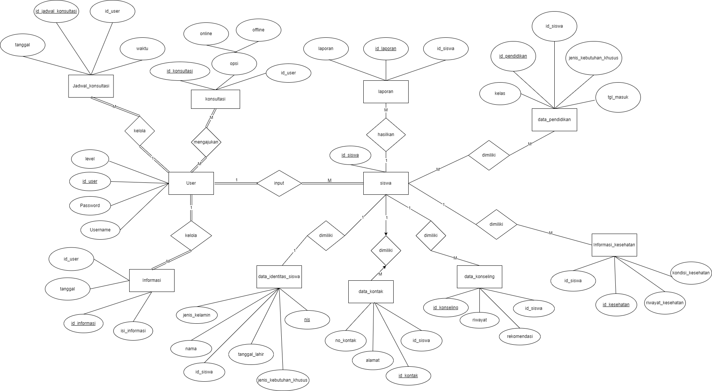

Tabel user

| Data_item | Type | Deskripsi |
| --- | --- | --- |
| id_user | int | Nomor auto increment id_user |
| level | varchar | Sebagai pembeda login antara guru dan admin |
| username | varchar | Berisikan email user untuk akses login user dan email admin untuk akses login admin |
| password | varchar | Berisikan password untuk login admin dan user |

Tabel siswa

| Data_item | Type | Deskripsi |
| --- | --- | --- |
| id_siswa | int | Nomor auto increment id_siswa |

Tabel laporan

| Data_item | Type | Deskripsi |
| --- | --- | --- |
| id_laporan | int | Nomor auto increment id_laporan |
| laporan | varchar | Berisi laporan siswa |
| id_siswa | int | Foreign key tabel siswa |

Tabel data pendidikan

| Data_item | Type | Deskripsi |
| --- | --- | --- |
| id_pendidikan | int | Nomor auto increment id_pendidikan |
| id_siswa | int | Foreign key tabel siswa |
| kelas | varchar | kelas siswa tersebut |
| Tgl_masuk | varchar | Tanggal siswa mulai masuk sekolah |
| jenis_kebutuhan_khusus | varchar | jenis kebutuhan khusus siswa tersebut |

Tabel informasi kesehatan

| Data_item | Type | Deskripsi |
| --- | --- | --- |
| id_kesehatan | int | Nomor auto increment id_kesehatan |
| id_siswa | int | Foreign key tabel siswa |
| kondisi_kesehatan | varchar | Berisikan kondisi kesehatan siswa |
| riwayat_kesehatan | varchar | Berisikan riwayat kesehatan siswa yang dialami |

Tabel data konseling

| Data_item | Type | Deskripsi |
| --- | --- | --- |
| id_konseling | int | Nomor auto increment id_konseling |
| id_siswa | int | Foreign key tabel siswa |
| rekomendasi | varchar | Berisikan rekomendasi untuk konseling |
| riwayat | varchar | Berisikan riwayat konseling yang sudah dilakukan |

Tabel data kontak

| Data_item | Type | Deskripsi |
| --- | --- | --- |
| id_kontak | int | Nomor auto increment id_kontak |
| id_siswa | int | Foreign key tabel siswa |
| no_kontak | int | Nomor kontak slb cendana rumbai |
| alamat | varchar | Alamat slb cendana rumbai |

Tabel data identitas siswa

| Data_item | Type | Deskripsi |
| --- | --- | --- |
| nis | int | Nomor auto increment nis(nomor induk siswa) |
| id_siswa | int | Foreign key tabel siswa |
| nama | varchar | Berisikan nama siswa |
| jenis_kelamin | varchar | Berisikan jenis kelamin siswa |
| tanggal_lahir | varchar | Tanggal lahir siswa |
| jenis_kebutuhan_siswa | varchar | jenis kebutuhan khusus siswa tersebut |

Tabel informasi

| Data_item | Type | Deskripsi |
| --- | --- | --- |
| id_informasi | int | Nomor auto increment id_informasi |
| id_user | int | Foreign key tabel user |
| isi_informasi | varchar | Berisikan informasi konsultasi yang akan dilaksanakan |
| tanggal | varchar | Berisikan tanggal informasi nya dibuat |

Tabel konsultasi

| Data_item | Type | Deskripsi |
| --- | --- | --- |
| id_konsultasi | int | Nomor auto increment id_konsultasi |
| opsi | varchar | Berisi opsi konsultasi yang diinginkan |
| id_user | int | Foreign key tabel user |
| online | varchar | Opsi konsultasi yang dilaksanakan secara online |
| offline | varchar | Opsi konsultasi yang dilaksanakan secara offline |

Tabel jadwal konsultasi

| Data_item | Type | Deskripsi |
| --- | --- | --- |
| id_jadwal_konsultasi | int | Nomor auto increment id_jadwal_konsultasi |
| tanggal | varchar | Tanggal konsultasi yang akan dilaksanakan |
| id_user | int | Foreign key tabel siswa |
| waktu | int | Berisikan waktu jadwal konsultasi yang ditetapkan |

## 3.4 Lampiran Wawancara

### 3.4.1 Hasil Wawancara

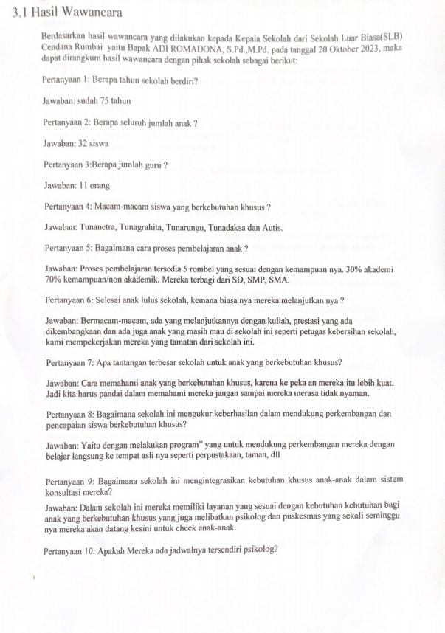

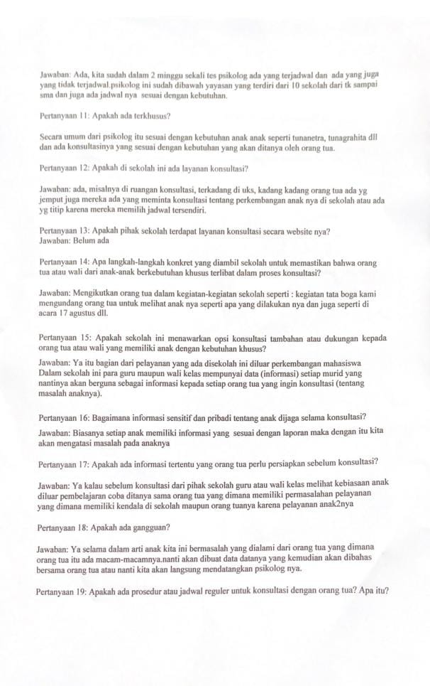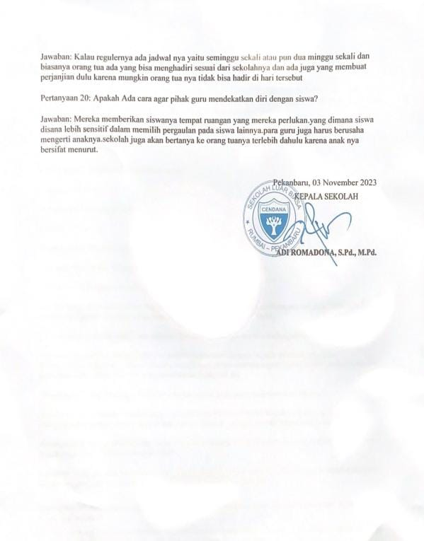

### 3.4.2 Foto Wawancara

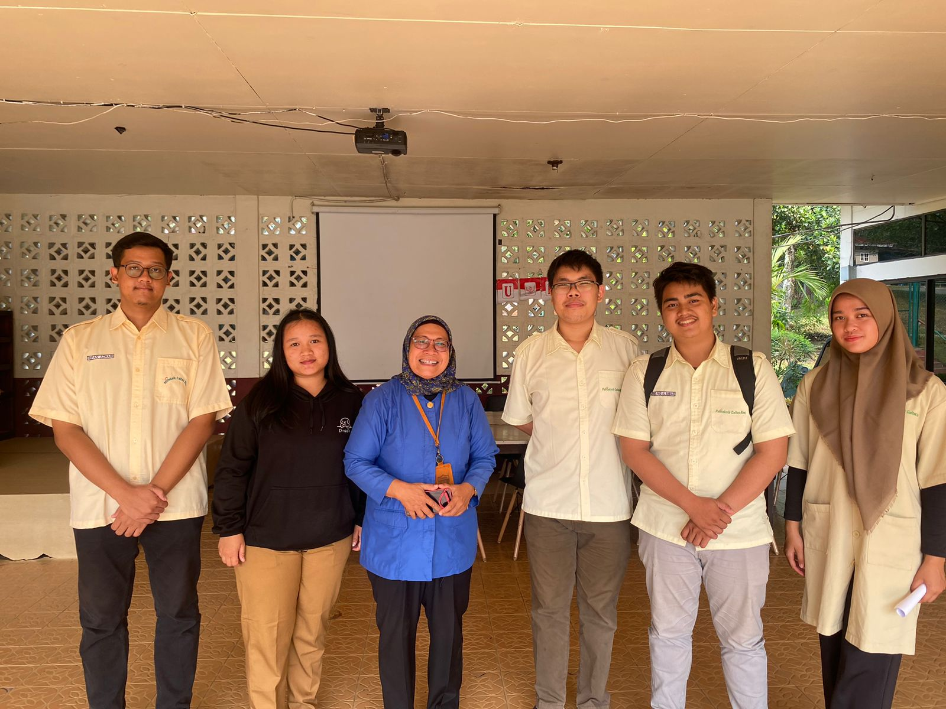

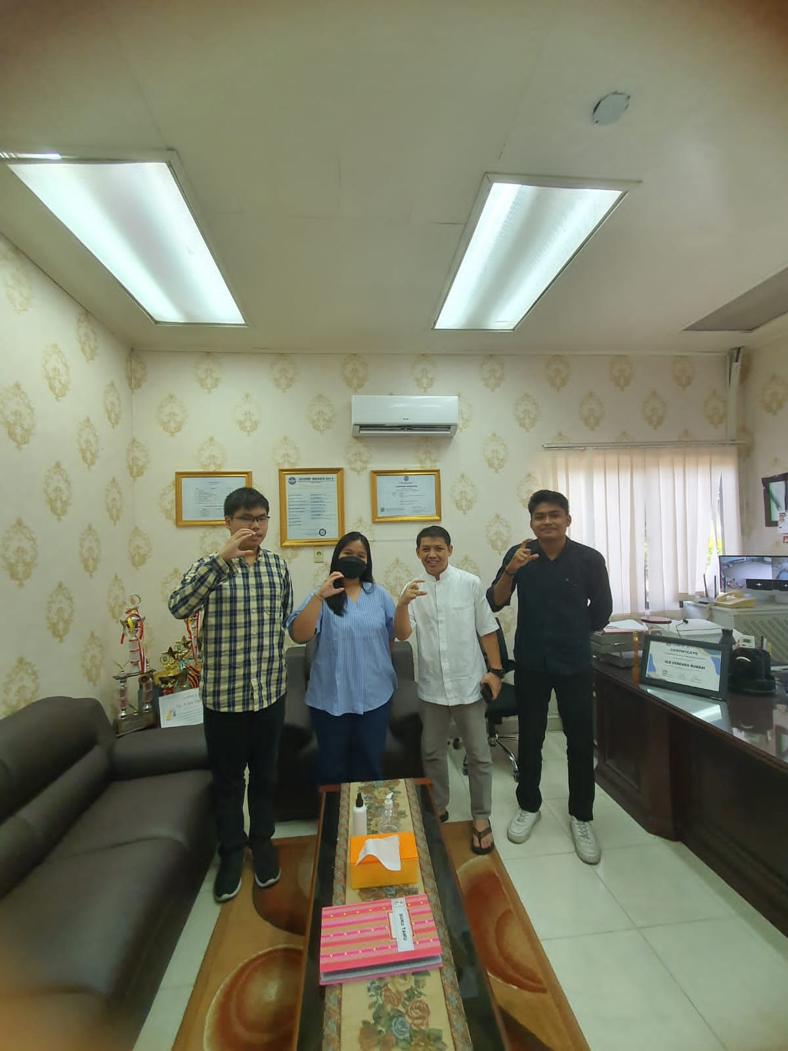

Job Desk:

Antony (2257301016) = Bagian 3

Aurelia Zahwa Permata Hati (2257301020) =Bagian 2

Rif’an Azhari (2257301118) = Bagian 1

Rosaline Variska Amelia Siagian (2257301123) =Bagian 2